 МІНІСТЕРСТВО ОСВІТИ I НАУКИ УКРАЇНИ

НАЦІОНАЛЬНИЙ ТЕХНІЧНИЙ УНІВЕРСИТЕТ УКРАЇНИ

«КИЇВСЬКИЙ ПОЛІТЕХНІЧНИЙ ІНСТИТУТ ім. І. СІКОРСЬКОГО»

ФАКУЛЬТЕТ ПРИКЛАДНОЇ МАТЕМАТИКИ

КАФЕДРА ПРОГРАМНОГО ЗАБЕЗПЕЧЕННЯ КОМПЮТЕРНИХ СИСТЕМ

**Лабораторна робота №2**

з дисципліни «Основи веб-програмування»

на тему: «Створення та стилізація статичних веб-документів»

**Виконала:**

студентка гр. КП-51, ФПМ, 2 курс

Граділь А.В..

**Перевірив:**

Гадиняк Р.А.

_________________________

(підпис викладача)

Київ-2016

***Мета:*** Познайомитись із поняттям веб-документів та технологіями їх створення і стилізації.

***Завдання***: Обрати просту тему для веб-сайту, що міститиме список об’єктів, описаних у ЛР№1.

У даній лабораторній роботі потрібно описати HTML документи із окремими CSS стилями, які будуть доступними тільки локально на комп’ютері без використання веб-сервера.

Описати веб-документи:

Головна сторінка із вказанням назви сайту і додаткової інформації про сайт і його призначення.

Сторінка зі списком об’єктів. Кожен запис повинен містити основну (коротку) інформацію про об’єкт і зображення об’єкта (створити близько 5 записів).

Сторінка окремого об’єкта із розширеною інформацією про об’єкт.

Зв’язати сторінки за допомогою гіперпосилань в обидві сторони.

Створити зовнішній CSS-стиль та підключити його до всіх сторінок. (Використання CSS препроцесора буде плюсом)

***Скріншоти сторінок:***

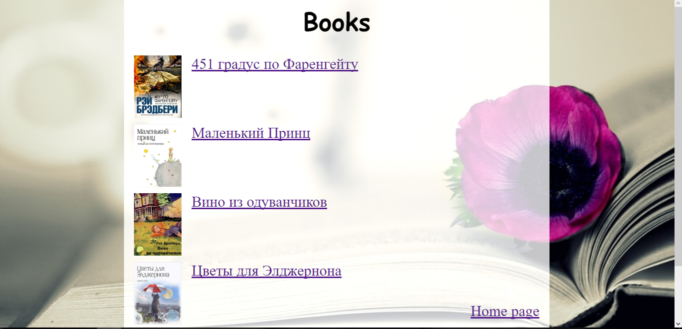



***Вміст CSS файлу:***

body{

background: url("fon5.jpg") no-repeat center center fixed;

-webkit-background-size: cover;

-moz-background-size: cover;

-o-background-size: cover;

background-size: cover;

margin-left: 20%;

margin-right: 20%;

}

.titles{

text-align: center;

font-family:cursive;

font-size: 50px;

}

.icon{

width: 35px;

height: 35px;

}

a{

font-size: 30px;

}

.link_next{

position: absolute;

bottom: 0;

left: 40%;

}

.link_home{

position:fixed;

bottom: 0;

right: 20%;

}

.link_previous{

position: absolute;

bottom: 0;

left: 20%;

}

.mini_pic{

float: left;;

margin-right: 20px;

width: 95px;

height: 125px;

}

.pic{

float: left;;

margin-right: 20px;

width: 380px;

height: 500px;

}